
长春外国语学校2016-2017学年第二学期高一年级月考
物理学科试卷
出题人 ：张旭 审题人： 刘宝香


一、选择题（1—5题为单选，6、7、8为多选；每题6分）
1．关于物体做曲线运动的条件，以下说法中正确的是（ ）
A．初速度不为零的质点，受到与初速度的方向不在同一条直线上的外力作用
B．质点可以不受到外力作用
C．质点加速度的方向必须发生变化
D．质点受到的外力与加速度有一夹角$来&源：ziyuanku.com
2．从离地5.0m高处，以6m／s的速度水平抛出一只小球，小球从抛出到落地之间速度改变量的大小为（） （ ）
（ ）
A．6m／s B．12m／s
C．10m／s D．15.8m／s
3．一飞机以200m／s的速度在高空沿水平线做匀速直线飞行。每相隔1s先后从飞机上落下A、B、C三个物体，不计空气阻力。在运动过程中（ ）
A．A在B前200m，B在C前200m
B．A、B、C在空气中排列成一条抛物线资*源%库 ziyuanku.com
C．A、B、C排列在一条竖直线上，间距不变
D．A、B、C排列在一条竖直线上，间距不断增大

4．如图所示,“旋转秋千”中的两个座椅A、B质量相等,通过相同长度的缆绳悬挂在旋转圆盘上。不考虑空气阻力的影响,当旋转圆盘绕竖直的中心轴匀速转动时,下列说法正确的是 ( )
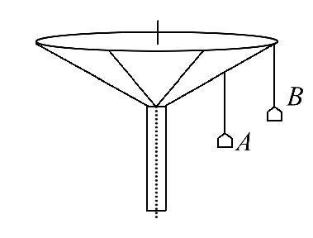
A.A的速度比B的大
B.A与B的向心加速度大小相等
C.悬挂A、B的缆绳与竖直方向的夹角相等
D.悬挂A的缆绳所受的拉力比悬挂B的小
5．长L的绳子的一端系一质量为m的小球，以另一端为圆心，使小球在光滑水平面内做匀速圆周运动。当角速度为ω时，绳子就要断裂。若用同样长的这样两股绳子系住小球m，使它仍在此水平面内作匀速圆周运动，则绳子不断裂的最大的角速度应为（ ）
A．ω B．4ω资*源%库 ziyuanku.com
C．$\sqrt{2}ω$ D．$\frac{1}{2}ω$
6．关于将物体以v₀的速度水平抛出，不计空气阻力，当其竖直分位移的大小与水平分位移的大小相等时，以下说法中正确的是( )
A．瞬时速度的大小为$\sqrt{5}$v₀
B．运动的时间为$\frac{2v_{0}}{g}$
C．运动的位移的大小为$\frac{2\sqrt{2}v_{0^{2}}}{g}$
D．竖直分速度的大小等于水平分速度的大小
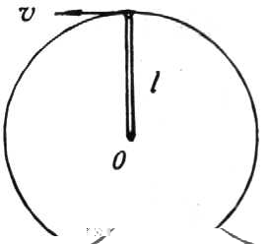
7．如图所示，质量为m的小球固定在杆的一端，在竖直面内绕杆的另一端作圆周运动。当小球运动到最高点时，瞬时速度$v=\sqrt{\frac{1}{2}\text{Lg}}$，L是球心到O点的距离，则球对杆的作用力及方向是（ ）
资*源%库
A．$\frac{1}{2}\text{mg}$ B．压资*源%库力
C．拉力 D．$\frac{3}{2}\text{mg}$

8.如图，x轴在水平方向，y轴竖直方向.图中画出了从y轴上沿x轴正向抛出的三个小球a、b和c的运动轨迹，其中b和c是从同一点抛出的.不计空气阻力，则
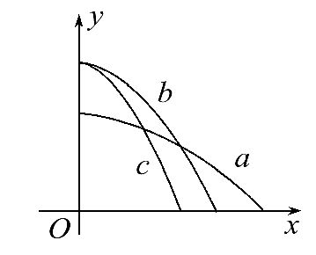
A.a的飞行时间比b的长
B.b和c的飞行时间相同
C.a的水平速度比b的小Ziyuanku.com
D.b的初速度比c的大

二、填空题（每空4分，共24分）
9．如图为一皮带传动装置，大轮C与小轮A固定在同一根轴上，小轮与另一个中等大小的轮子B间用皮带相连，它们的半径之比是1：2：3。A、B、C分别为轮子边缘上的三个点。
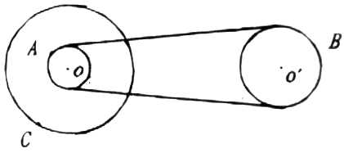
（1）三点线速度之比$v_{A}:v_{B}:v_{C}=$__________。
（2）三点角速度之比$ω_{A}:ω_{B}:ω_{C}=$__________。
（3）三点向心加速度之比$α_{A}:α_{B}:α_{C}=$__________。
10．两颗人造地球卫星的轨道半径之比$R_{A}:R_{B}=3:1$，那么，它们的周期之比$T_{A}:T_{B}=$__________。（根据开普勒定律计算，结果中可以含有根号）
11．从同一高度水平抛出质量分别为$m_{1}$和$m_{2}$的两个物体，$m_{1}:m_{2}=2:1$，$v_{1}=2m/s$，$v_{2}=1m/s$，则运动时间之比$t_{1}:t_{2}=$__________，水平位移之比$x_{1}:x_{2}=$_________.

三、计算题（共28分）
12.如图所示，在水平转盘上，距转动轴20cm处有一个质量是20g的小木块，当转盘的转动周期为2s时，木块与转盘之间没有相对滑动，问木块受几个力，每个力是多大？方向怎样？WWW.ziyuanku.com
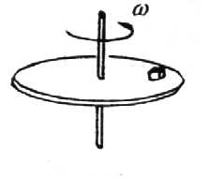

13.如图所示，在倾角为37°的斜坡上，从A点水平抛出一个物体，物体落在斜坡上的B点。测得A、B两点间的距离是75m，求（1）物体抛出时初速度的大小？ （2）并求落到B点时的速度大小。
（）
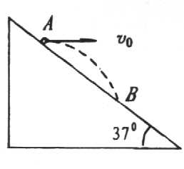

14. 有一辆质量为800kg的小汽车驶上圆弧半径50m的拱桥（）
（1）汽车到达桥顶时速度为5m/s，汽车对桥的压力是多大？
（2）汽车以多大的速度经过桥顶时恰好对桥没有压力而腾空？
答案：
1、A 2 C 3 D 4 D 5C 6 ABC 7 AB 8BD
9. 1;1:3 2:1:2 2:1:6
10. 27的平方根：1
11. 1:1 2:1
12. 重力 0.2牛 竖直向下
支持力 0.2牛 竖直向上
摩擦力 0.004π²
13. 130的平方根
14. 7600牛 约为 22.4米/秒

